Guía 5

Objetos tecnológicos

Nombre del estudiante:

|  |
| --- |
|  |

Fecha:

|  |  |  |
| --- | --- | --- |
|  |  |  |

1. Observar el video para conocer los objetos tecnológicos

<https://www.youtube.com/watch?v=yxCE8Do4jmE>

¿Qué es para ti un objeto tecnológico?

¿Qué es un objeto tecnológico?

Es un dispositivo, herramientas o aparatos que ha sido diseñado y desarrollado por el ser humano para satisfacer una necesidad o resolver un problema. Los objetos tecnológicos son el resultado de la aplicación de la tecnología, es decir, de la combinación de ciencia y técnica

1. De acuerdo a tus conocimientos colorea los objetos que son artefactos tecnológicos

|  |  |  |  |
| --- | --- | --- | --- |
|  |  |  |  |

1. Utiliza distintos colores para identificar las partes de un computador

|  |
| --- |
|  |

1. Pinta de color azul los objetos que para ti hacen parte de la tecnología

|  |
| --- |
|  |

1. Une con una línea que complemente su función y luego colorea





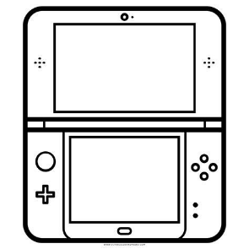

1. Electrodomésticos

  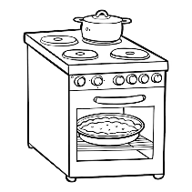 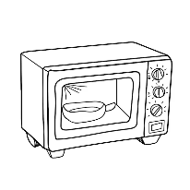 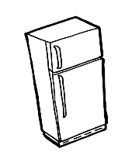

Videos juegos

 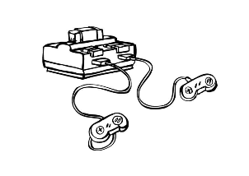 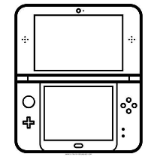

Uso personal

 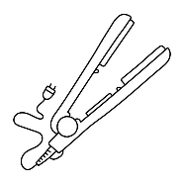 

Escoge una de las imágenes anteriores y a través de dibujos explica su función

|  |
| --- |
|  |